МИНОБРНАУКИ РОССИИ
Федеральное государственное бюджетное образовательное учреждение
Высшего образования «Тульский государственный университет»
Институт прикладной математики и компьютерных наук
Кафедра вычислительной техники

Отчет по лабораторной работе №3
«Описание внутримашинной базы данных. Составление технологической инструкции по заполнению базы данных»
По дисциплине «Проектирование информационных систем»

Выполнил:
студент группы 220221
Иушина Е. А.

Проверил:
ст. преп. каф. ВТ
Демидова А. В.

Тула 2026
Цель и задачи работы:
Приобретение навыков оформления документа «Программное обеспечение».

Тема работы:
WEB-приложение для обучения чтению детей дошкольного возраста.
Ход работы:
В рамках лабораторной работы выполнено описание внутримашинной базы данных серверной части WEB-приложения, определены ее логическая и физическая структуры, а также составлена технологическая инструкция по заполнению таблиц базы данных.
Особенностью рассматриваемого решения является то, что данные накапливаются в централизованной базе данных на сервере, поскольку клиентская часть (браузер) не хранит информацию о прогрессе пользователей постоянно. Все данные об уроках, прогрессе детей, родительской статистике и учебных материалах хранятся на серверной стороне. Это обеспечивает доступность данных с любого устройства и сохранность при сбоях на клиентских устройствах.
С учетом этого для серверной части целесообразно использовать полноценную реляционную базу данных (PostgreSQL) с развитой структурой связей между таблицами. Все записи объединяются в единую модель данных, обеспечивающую хранение информации о пользователях, учебных материалах и прогрессе обучения.
1. Назначение и общая характеристика внутримашинной базы данных.
Внутримашинная база данных предназначена для централизованного хранения всей информации, необходимой для функционирования WEB-приложения обучения чтению. База данных является основной предметной БД системы и служит для долговременного накопления пользовательских данных.
Ее назначение состоит в решении следующих прикладных задач:
- хранение учетных записей пользователей (родители, дети, администраторы);
- хранение учебного контента (буквы, слоги, слова, задания, изображения, аудиофайлы);
- фиксация прогресса обучения каждого ребёнка;
- ведение статистики занятий и успеваемости;
- обеспечение родительского контроля и просмотра статистики.
С точки зрения реализации база данных развертывается на серверной стороне с использованием СУБД PostgreSQL как штатного механизма для надежного хранения и обработки данных. Такой вариант удобен тем, что поддерживает транзакционную запись, сложные запросы, обеспечивает целостность данных и позволяет масштабировать систему при росте числа пользователей.
В составе БД целесообразно выделить следующие группы данных: пользователи и роли, учебный контент, прогресс обучения, статистика занятий, родительские связи (привязка детей к родителям).
2. Логическая структура внутримашинной базы данных.
Логическая структура базы данных определяется составом таблиц, их назначением и связями между ними. Поскольку система обслуживает множество пользователей, таблицы образуют связную реляционную модель с четко определенными отношениями.
На рисунке 1 показана укрупненная схема логической структуры локальной БД.

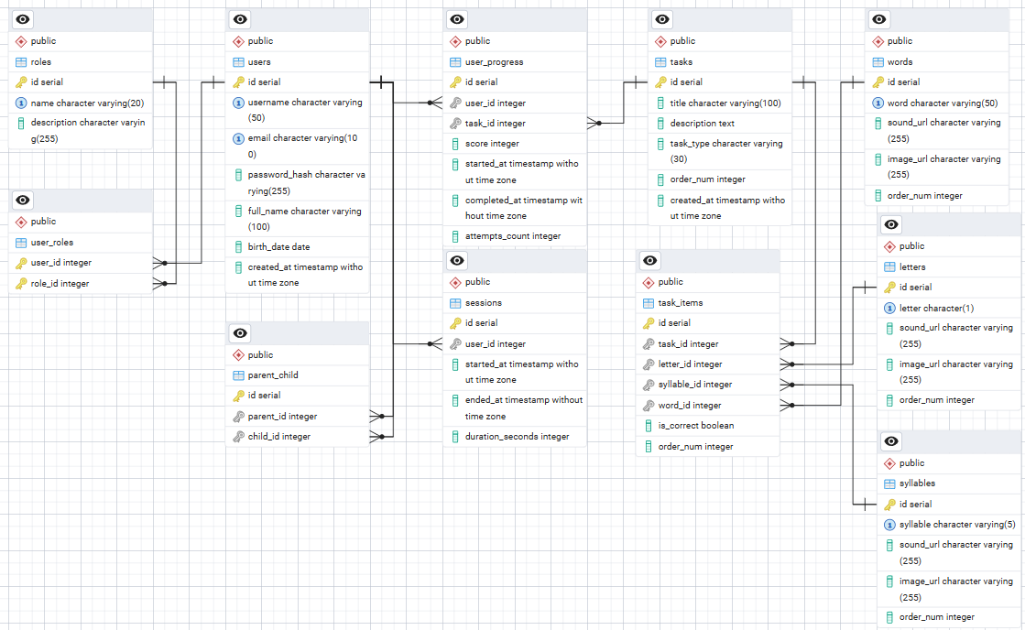
Рисунок 1 – Логическая структура базы данных

Логическая структура таблиц приведена в таблице 1.

Таблица 1 – Логическая структура внутримашинной базы данных
Название блока | Перечень таблиц | Описание
Пользователи | users, roles, user_roles, parent_child | Хранение учетных записей, ролей (родитель, ребенок, администратор) и связей между родителями и детьми
Учебный контент | letters, syllables, words, tasks, task_items, audio_files, images | Хранение обучающих материалов: буквы, слоги, слова, задания, привязка медиафайлов
Прогресс | user_progress, completed_tasks, task_attempts | Фиксация результатов выполнения заданий детьми, количество попыток, успехи
Статистика | sessions, session_activities | Хранение данных о сеансах занятий: время начала/окончания, длительность, активность

В таблице users хранятся все пользователи системы. Для каждого пользователя фиксируются логин, пароль, email, дата регистрации и признак активности. Разделение по ролям осуществляется через связь с таблицей roles.
Таблица parent_child обеспечивает связь «родитель — ребенок» (один родитель может иметь нескольких детей).
Блок учебного контента построен иерархически: буквы объединяются в слоги, слоги — в слова, слова используются в заданиях. Таблица tasks хранит задания (например, "Найди букву А", "Составь слово из слогов"), а task_items — отдельные элементы внутри задания (карточки, варианты ответов).
Таблица user_progress фиксирует общий прогресс ребёнка по каждой теме, а completed_tasks — факты выполнения конкретных заданий с результатами и временем выполнения.
3. Физическая структура локальной базы данных.
Физическая структура определяет состав таблиц, полей и типов данных. Для серверной части выбираются типы данных, обеспечивающие надежное хранение и эффективные запросы: целочисленные идентификаторы, текстовые поля ограниченной длины, поля для временных меток, внешние ключи для связей.
Ниже в таблицах со 2 по 12 приведен рекомендуемый состав полей таблиц базы данных.
Таблица 2 – Физическая структура таблицы «users» (пользователи)
Поле | Тип | Описание
id | SERIAL PK | Уникальный номер
username | VARCHAR(50) | Логин
email | VARCHAR(100) | Email
password_hash | VARCHAR(255) | Хеш пароля
full_name | VARCHAR(100) | ФИО
birth_date | DATE | Дата рождения

Таблица 3 – Физическая структура таблицы «roles» (роли)
Поле | Тип данных | Описание
id | SERIAL | Первичный ключ
name | VARCHAR(20) | Название роли (parent, child, admin)
description | VARCHAR(255) | Описание роли

Таблица 4 – Физическая структура таблицы «user_roles» (связь пользователей и ролей)
Поле | Тип данных | Описание
user_id | INTEGER | Внешний ключ к users.id
role_id | INTEGER | Внешний ключ к roles.id

Таблица 5 – Физическая структура таблицы «parent_child» (связь родитель-ребенок)
Поле | Тип данных | Описание
id | SERIAL | Первичный ключ
parent_id | INTEGER | Внешний ключ к users.id (роль parent)
child_id | INTEGER | Внешний ключ к users.id (роль child)

Таблица 6 – Физическая структура таблицы «letters» (буквы)
Поле | Тип данных | Описание
id | SERIAL | Первичный ключ
letter | CHAR(1) | Символ буквы
name | VARCHAR(20) | Название буквы (например, "А")
sound_url | VARCHAR(255) | Ссылка на аудиофайл с произношением
image_url | VARCHAR(255) | Ссылка на изображение буквы
order_num | INTEGER | Порядковый номер для отображения

Таблица 7 – Физическая структура таблицы «syllables» (слоги)
Поле | Тип данных | Описание
id | SERIAL | Первичный ключ
syllable | VARCHAR(5) | Слог (например, "МА")
sound_url | VARCHAR(255) | Ссылка на аудиофайл с произношением
order_num | INTEGER | Порядковый номер

Таблица 8 – Физическая структура таблицы «words» (слова)
Поле | Тип данных | Описание
id | SERIAL | Первичный ключ
word | VARCHAR(50) | Слово
sound_url | VARCHAR(255) | Ссылка на аудиофайл с произношением
image_url | VARCHAR(255) | Ссылка на изображение слова
order_num | INTEGER | Порядковый номер

Таблица 9 – Физическая структура таблицы «tasks» (задания)
Поле | Тип данных | Описание
id | SERIAL | Первичный ключ
title | VARCHAR(100) | Название задания
description | TEXT | Описание задания
task_type | VARCHAR(30) | Тип задания
order_num | INTEGER | Порядковый номер в курсе

Таблица 10 – Физическая структура таблицы «task_items» (элементы заданий)
Поле | Тип данных | Описание
id | SERIAL | Первичный ключ
task_id | INTEGER | Внешний ключ к tasks.id
is_correct | BOOLEAN | Признак правильного варианта
order_num | INTEGER | Порядковый номер элемента

Таблица 11 – Физическая структура таблицы «user_progress» (прогресс пользователя)
Поле | Тип данных | Описание
id | SERIAL | Первичный ключ
user_id | INTEGER | Внешний ключ к users.id (ребенок)
task_id | INTEGER | Внешний ключ к tasks.id
status | VARCHAR(20) | Статус (not_started, in_progress, completed)
score | INTEGER | Оценка/процент выполнения (0-100)
started_at | TIMESTAMP | Время начала
completed_at | TIMESTAMP | Время завершения
attempts_count | INTEGER | Количество попыток

Таблица 12 – Физическая структура таблицы «sessions» (сеансы занятий)
Поле | Тип данных | Описание
id | SERIAL | Первичный ключ
user_id | INTEGER | Внешний ключ к users.id (ребенок)
started_at | TIMESTAMP | Время начала сеанса
ended_at | TIMESTAMP | Время окончания сеанса
duration_seconds | INTEGER | Длительность

Описанная физическая структура обеспечивает полное хранение всех данных, необходимых для работы системы обучения чтению. Между таблицами установлены связи через внешние ключи, что гарантирует целостность данных. Например, записи в таблице user_progress ссылаются на конкретного пользователя и конкретное задание, а через них можно получить всю необходимую информацию для формирования статистики.
4. Организация ведения внутримашинной базы данных.
Организация ведения базы данных определяется характером работы WEB-приложения. Основные операции по ведению БД включают:
- Регистрация пользователей: при создании учетной записи формируются записи в таблицах users и user_roles, для детей также создается связь в parent_child.
- Наполнение контентом: администратор через административный интерфейс добавляет учебные материалы (буквы, слоги, слова, задания). Для этого последовательно заполняются таблицы letters, syllables, words, tasks, task_items.
- Фиксация прогресса: при выполнении ребенком заданий автоматически создаются записи в таблицах user_progress и completed_tasks. При завершении сеанса формируется запись в таблице sessions.
- Обновление статистики: при каждом выполнении задания обновляется прогресс и статистика, доступная родителям в личном кабинете.
С точки зрения физического размещения данные располагаются на серверной стороне в среде СУБД PostgreSQL. Доступ к базе данных осуществляется через серверное приложение. Для обеспечения надежности должны использоваться механизмы резервного копирования, транзакционной записи и регулярного обслуживания БД (индексация, очистка, анализ).
5. Технологическая инструкция по заполнению базы данных.
Технологическая инструкция распространяется на разработчика, администратора и контент-менеджера, выполняющих первичное наполнение и сопровождение базы данных. Инструкция описывает порядок и последовательность заполнения таблиц при добавлении учебных материалов и регистрации пользователей.
Порядок заполнения внутримашинной базы данных рекомендуется выполнять следующим образом:
1) Первоначальная настройка и создание структуры
Перед началом заполнения необходимо выполнить скрипты создания таблиц, установить связи между таблицами и создать необходимые индексы для ускорения запросов. Также следует создать начальные записи в таблице roles:
- INSERT INTO roles (name, description) VALUES ('parent', 'Родитель');
- INSERT INTO roles (name, description) VALUES ('child', 'Ребенок');
- INSERT INTO roles (name, description) VALUES ('admin', 'Администратор');
2) Заполнение учебного контента
Заполнение выполняется последовательно, начиная с базовых сущностей:
- Буквы (таблица letters): добавляются все буквы алфавита с указанием порядка отображения, ссылок на изображения и аудиофайлы.
- Слоги (таблица syllables): создаются комбинации букв (согласная+гласная) с привязкой к существующим буквам через letter1_id и letter2_id.
- Слова (таблица words): добавляются простые слова, доступные для чтения детьми, с указанием количества слогов и медиафайлами.
- Задания (таблица tasks): создаются задания различных типов с указанием уровня сложности.
- Элементы заданий (таблица task_items): для каждого задания добавляются элементы (варианты ответов, карточки) с признаком правильности.
3) Регистрация пользователей
При добавлении новых пользователей соблюдается следующий порядок:
- Создается запись в таблице users с указанием логина, email, хеша пароля и других данных.
- В таблице user_roles создается связь пользователя с соответствующей ролью (admin, parent, child).
- Если пользователь является ребенком и у него есть родитель, в таблице parent_child создается связь с parent_id (идентификатор родителя) и child_id (идентификатор ребенка).
4) Фиксация учебной деятельности
Заполнение таблиц прогресса выполняется автоматически приложением:
- При начале выполнения задания создается запись в user_progress со статусом 'in_progress'.
- При завершении задания обновляется status на 'completed', фиксируется score и completed_at.
- Каждая попытка выполнения задания может фиксироваться в task_attempts (если требуется детальная статистика).
- При входе ребенка в приложение создается запись в sessions с started_at, при выходе обновляется ended_at и duration_seconds.
5) Обеспечение целостности данных
При заполнении базы данных необходимо соблюдать следующие правила:
- Не удалять записи, на которые есть ссылки из других таблиц (использовать мягкое удаление через флаг is_active).
- При добавлении контента проверять уникальность ключевых полей (username, email).
- Регулярно выполнять резервное копирование базы данных.
- После массовых добавлений контента выполнять анализ и оптимизацию таблиц.
В случае повреждения данных или сбоев следует восстановить базу из резервной копии или выполнить повторное наполнение контента из исходных источников.
Вывод: в ходе лабораторной работы были приобретены навыки оформления документа «Программное обеспечение».

